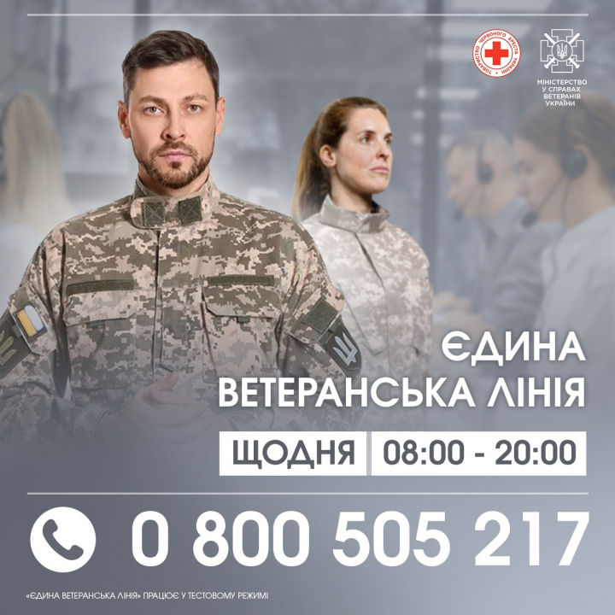

Міністерством у справах ветеранів України спільно з Червоним Хрестом України у тестовому режимі запущено телефонну "Єдину ветеранську лінію". Це спеціальна телефонна лінія для надання консультацій та підтримки для ветеранської спільноти, членів їх сімей та родин загиблих Захисників і Захисниць.

[????](https://static.xx.fbcdn.net/images/emoji.php/v9/t4d/1/16/1f4de.png)За телефоном 0 800 505 217 кваліфіковані фахівці нададуть консультацію з:

[✅](https://static.xx.fbcdn.net/images/emoji.php/v9/t33/1/16/2705.png)Психосоціальної підтримки

[✅](https://static.xx.fbcdn.net/images/emoji.php/v9/t33/1/16/2705.png)Пільг

[✅](https://static.xx.fbcdn.net/images/emoji.php/v9/t33/1/16/2705.png)Житлових питань

[✅](https://static.xx.fbcdn.net/images/emoji.php/v9/t33/1/16/2705.png)Грошової допомоги та компенсації

[✅](https://static.xx.fbcdn.net/images/emoji.php/v9/t33/1/16/2705.png)Медичних питань

[✅](https://static.xx.fbcdn.net/images/emoji.php/v9/t33/1/16/2705.png)Юридичної підтримки

[????](https://static.xx.fbcdn.net/images/emoji.php/v9/tf3/1/16/1f539.png)За необхідності фахівці зможуть спрямувати звернення до субʼєктів надання ветеранських послуг, зокрема, психологічної допомоги тощо.

[????](https://static.xx.fbcdn.net/images/emoji.php/v9/tf3/1/16/1f539.png)У період тестового режиму також збираються пропозиції та зауваження до роботи сервісу, аби визначити обʼєктивне навантаження та оперативно вживати заходи для поліпшення ефективності роботи “лінії”.

[????](https://static.xx.fbcdn.net/images/emoji.php/v9/t4d/1/16/1f4de.png)Дзвінки на “Єдину ветеранську лінію” 0 800 505 217 є безоплатними.